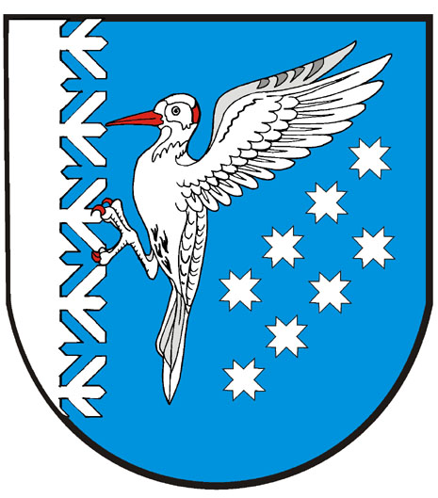

ВОЛЖСКИЙ МУНИЦИПАЛЬНЫЙ РАЙОНЫН  АДМИНИСТРАЦИЙЖЕ |  | АДМИНИСТРАЦИЯ  ВОЛЖСКОГО МУНИЦИПАЛЬНОГО  РАЙОНА
ПУНЧАЛ |  | ПОСТАНОВЛЕНИЕ

от "13" января 2015 года № 4

Об установлении ежемесячной платы за присмотр и уход за детьми (ежемесячная плата) в муниципальных образовательных учреждениях, реализующих основную общеобразовательную программу дошкольного образования
Волжского муниципального района

В связи с увеличением затрат на содержание детей в муниципальных образовательных учреждениях, реализующих основную общеобразовательную программу дошкольного образования, руководствуясь главой 5 Положения об администрации Волжского муниципального района, администрация Волжского муниципального района
ПОСТАНОВЛЯЕТ:
- Установить со 2 февраля 2015 года ежемесячную плату за присмотр и уход за детьми (ежемесячная плата), осваивающими основную общеобразовательную программу дошкольного образования, следующих размеров в месяц (в рублях):
№ п\п | Название учреждения | Родительская плата
№ п\п | Название учреждения | ясли | сад
1 | Муниципальное дошкольное образовательное учреждение «Детский сад №1 комбинированного вида «Шонанпыл» с.Помары Волжского муниципального района Республики Марий Эл | 1656 | 1728
 | Муниципальное дошкольное образовательное учреждение «Детский сад №2 «Рябинка» комбинированного вида п.Приволжский Волжского муниципального района Республики Марий Эл | 1656 | 1728
 | Муниципальное дошкольное образовательное учреждение «Детский сад №3 «Пеледыш» общеразвивающего вида с.Сотнур Волжского муниципального района Республики Марий Эл | 1512 | 1584
 | Муниципальное дошкольное образовательное учреждение «Детский сад №4 «Вис-Вис» общеразвивающего вида д.Полевая Волжского муниципального района Республики Марий Эл | 1512 | 1584
 | Муниципальное дошкольное образовательное учреждение «Детский сад №5 «Колокольчик» общеразвивающего вида с.Эмеково Волжского муниципального района Республики Марий Эл | 1656 | 1728
 | Муниципальное дошкольное образовательное учреждение «Детский сад №6 «Сказка» комбинированного вида п.Приволжский Волжского муниципального района Республики Марий Эл | 1656 | 1728
 | Муниципальное дошкольное образовательное учреждение «Детский сад №8 «Подснежник» общеразвивающего вида п.Кленовая Гора Волжского муниципального района Республики Марий Эл | 1656 | 1728
 | Муниципальное дошкольное образовательное учреждение «Детский сад №9 «Колосок» общеразвивающего вида д.Часовенная Волжского муниципального района Республики Марий Эл | 1512 | 1584
 | Муниципальное дошкольное образовательное учреждение «Детский сад №14 «Василек» общеразвивающего вида д.Березники Волжского муниципального района Республики Марий Эл | 1512 | 1584
 | МБДОО «Детский сад № 17 «Ягодка» общеразвивающего вида с.Новые Параты | 1512 | 1584
 | Дошкольная группа при Муниципальном общеобразовательном учреждении «Большепаратская средняя общеобразовательная школа» Волжского муниципального района Республики Марий Эл (д.Бизюргуб) | 1512 | 1584
 | Дошкольная группа при Муниципальном общеобразовательном учреждении «Петъяльская средняя общеобразовательная школа» Волжского муниципального района Республики Марий Эл ( д.Верхний Азъял) | 1512 | 1584
 | Дошкольная группа при Муниципальном общеобразовательном учреждении «Отымбальская основная общеобразовательная школа» Волжского муниципального района Республики Марий Эл | 1584
 | Дошкольная группа при Муниципальном общеобразовательном учреждении «Карайская средняя общеобразовательная школа» Волжского муниципального района Республики Марий Эл (д.Инерымбалы) | 1584
 | Дошкольная группа при Муниципальном общеобразовательном учреждении «Большекарамасская средняя общеобразовательная школа» Волжского муниципального района Республики Марий | 1584

- Освободить от родительской платы за содержание детей в муниципальных образовательных учреждениях, реализующих основную общеобразовательную программу дошкольного образования, следующих категорий детей:
- дети- инвалиды;
- дети, оставшиеся без попечения родителей (законным представителям);

- дети с ограниченными возможностями здоровья;
- дети с туберкулезной интоксикацией.
3. Постановление администрации Волжского муниципального района от 30 января 2013 года № 23 «Об установлении ежемесячной платы за содержание ребенка в муниципальных образовательных учреждениях, реализующих основную общеобразовательную программу дошкольного образования Волжского муниципального района» признать утратившим силу.
4.Настоящее постановление вступает в силу после его официального опубликования в газете «Волжские вести - Юл увер».
5.Контроль за исполнением настоящего постановления возложить на руководителя учреждения «Отдел образования администрации Волжского муниципального района» Муравьеву Э.Н.

Глава администрации | Л.В Горшкова.

